Día del Animal

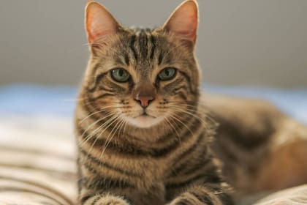
Mi mascota es una gata y se llama Luchi. Ella tiene 7 meses. Es de color gris y blanco, tiene ojos verdes.
Luchi es muy juguetona, cariñosa y muy educada. Cada vez que necesita algo o quiere salir a hacer sus necesidades me avisa maullando. Su comida es alimento para gato y es muy golosa. También le gusta salir a pasear todos os días. A veces duerme a los pies de mi cama.

